Communiqué
Toute la société bénéficie du travail des groupes communautaires et de la diversité de leurs pratiques
Montréal, le 30 octobre. La Table des regroupements provinciaux d’organismes communautaires et bénévoles (TRPOCB) dénonce la publication de « Prestataires de services ou groupes militants? L’institutionnalisation d’un lobbying circulaire au sein de l’État québécois » d’Étienne-Alexandre Beauregard et la promotion qui en est faite par certains médias. Le document propose d’abolir tout financement public destiné aux groupes communautaires « engagés dans des revendications militantes ». L’auteur s’en prend spécifiquement aux 350 groupes subventionnés par le volet Promotions des droits, du ministère de l’Emploi et de la Solidarité sociale, mais aussi à des centaines d’autres subventionnés par le Programme de soutien aux organismes communautaires (PSOC) et d’autres programmes.
Ce document est publié par l’Institut Cardus, un « think tank » chrétien de droite. Par des affirmations trompeuses, l’auteur propose de subventionner uniquement les groupes qu’il juge utiles parce qu’ils rendent des services qu’il assimile faussement à des services publics. Il propose ainsi de cesser le financement public de tout groupe engagé dans une cause sociale, pour y défendre des droits menacés « Les sommes en cause ou le nombre de groupes touchés par un tel projet antisocial ne changent rien : si l’État cessait de soutenir les groupes agissant de différentes manières en faveur des droits, il se dégagerait encore plus de ses responsabilités face au respect des droits garantis par nos Chartes et par de nombreux textes internationaux », relève Stéphanie Vallée, présidente de la TRPOCB.
La défense des droits est non seulement une pratique transversale de l’ensemble du mouvement de l’action communautaire autonome, elle fait partie de son ADN. « Même lorsque les actions principales d’un groupe visent à soutenir des personnes pour traverser toutes sortes de difficultés, elles se combinent à d’autres ayant des retombées collectives. Cette façon de faire est généralisée chez les 3000 organismes communautaires autonomes du domaine de la santé et des services sociaux. Les mots nous manquent devant un groupe chrétien qui propose d’appauvrir des groupes luttant contre les discriminations », poursuit Mercédez Roberge, coordonnatrice de la TRPOCB.
L’un des biais de l’auteur devient apparent quand il se plaint que seuls les groupes qui défendent des causes associées à la gauche, et non à la droite, sont subventionnés par l’État. Or, aucun programme ne contient une telle distinction.
De plus, il invente la notion de « lobbyisme circulaire » pour décrire l’influence de groupes citoyens sur les décisions de l’État. Or, d’une part, le gouvernement québécois reconnait depuis 25 ans qu’il doit soutenir ces groupes, même en sachant qu’il sera critiqué. D’autre part, les groupes communautaires ne sont pas des lobbyistes au sens de la Loi, mais bien les porte-voix des populations directement concernées. « C’est plutôt l’auteur qui devient lobbyiste en utilisant les tribunes médiatiques pour promouvoir le définancement de groupes comme ceux qui défendent des personnes handicapées, des locataires, des prestataires d’aide sociale, etc. », déplore Madame Vallée.
Le mouvement de l’action communautaire autonome défend des causes légitimes. L’État doit soutenir véritablement les groupes qui y œuvrent, et ce, autant pour le soutien qu’ils apportent aux populations, que pour leurs actions de défense des droits. Des propositions comme celles d’Étienne-Alexandre Beauregard ne doivent pas être considérées.
-30-

SOURCE Table des regroupements provinciaux d’organismes communautaires et bénévoles (TRPOCB)
Renseignements : Pour informations et demandes d’entrevues : Mercédez Roberge, coordonnatrice, coordination@trpocb.org ; 514-690-7826
Pour consulter la documentation soutenant l’analyse de la TRPOCB, un dossier Drive est mis à disposition
Pour consulter ce communiqué de presse en ligne : https://trpocb.org/toute-la-societe-beneficie-du-travail-des-groupes-communautaires-et-de-la-diversite-de-leurs-pratiques/

À propos
● Stéphanie Vallée est co-coordonnatrice de l’R des Centres de femmes du Québec et présidente de la Table des regroupements provinciaux d’organismes communautaires et bénévoles
● Mercédez Roberge est coordonnatrice de la Table des regroupements provinciaux d’organismes communautaires et bénévoles
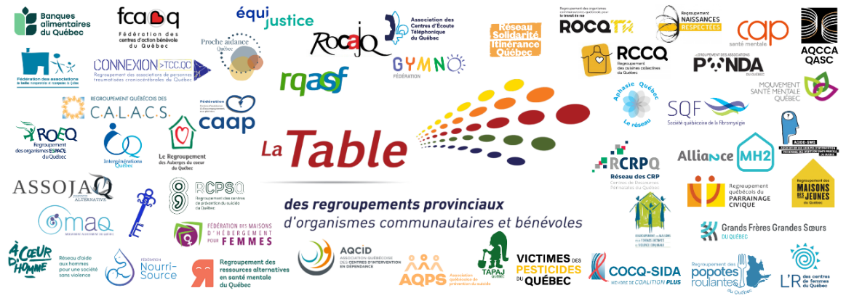
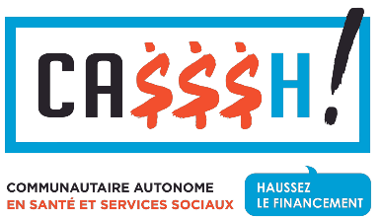
Fondée en 1995, la Table des regroupements provinciaux d’organismes communautaires et bénévoles (TRPOCB) est formée de 47 regroupements nationaux, rejoignant plus de 3 000 groupes communautaires autonomes à travers le Québec. Ce sont, par exemple, des maisons de jeunes, des centres de femmes, des cuisines collectives, des maisons d’hébergement, des groupes d’entraide, des centres communautaires, des groupes qui luttent contre des injustices ayant des répercussions sur la santé. Ceux-ci représentent les ¾ des organismes communautaires autonomes du Québec et abordent la santé et les services sociaux sous différentes perspectives (femmes, jeunes, hébergement, famille, personnes handicapées, communautés ethnoculturelles, sécurité alimentaire, santé mentale, violence, périnatalité, toxicomanie, etc.).
La Table coordonne de plus la campagne CA$$$H (Communautaire autonome en santé et services sociaux — Haussez le financement). Lancée le 17 octobre 2017, cette campagne vise l’amélioration substantielle du Programme de soutien aux organismes communautaires (PSOC) du ministère de la Santé et des Services sociaux (MSSS), au bénéfice de plus de 3 000 organismes communautaires autonomes subventionnés par le MSSS.
Les revendications de la campagne CA$$$H sont :
- L’atteinte de l’équité de financement et de traitement partout au Québec, notamment par l’application de seuils planchers adaptés aux OCASSS ;
- L’indexation annuelle des subventions en fonction de l’Indice des coûts de fonctionnement du communautaire (ICFC) ;
- L’ajout de 1,7 G$ à l’enveloppe annuelle du PSOC (mission globale).

Pour plus d’informations :
trpocb.org | facebook.com/TableDesRegroupements | info@trpocb.org
trpocb.org/campagneCASSSH | facebook.com/campagneCASSSH | casssh@trpocb.org
514-844-1309, 1 rue Sherbrooke Est, Montréal, QC, H2X 3V8

